北京化工大学2016——2017学年第一学期
《化工热力学》期末考试试卷
课程代码 | C | H | E | 3 | 3 | 5 | 0 | 0 | T
班级： 姓名： 学号： 任课教师： 分数：
题号 | 一 | 二 | 三 | 四 | 总分
得分
一、（2×8=16分）正误题（正确的画√，错误的画×，标在[ ]中）
［ ］剩余性质法计算热力学性质的方便之处在于利用了理想气体的性质。
［ ］Virial方程中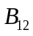反映了不同分子间的相互作用力的大小，因此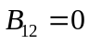的气体混合物，必定是理想气体混合物。
［ ］在二元体系中，如果在某浓度范围内Henry定律适用于组分1，则在相同的浓度范围内，Lewis-Randall规则必然适用于组分2。

［ ］某绝热的房间内有一个冰箱，通电后若打开冰箱门，则房间内温度将逐渐下降。
［ ］溶液的超额性质数值越大，则溶液的非理想性越大。
［ ］水蒸汽为加热介质时，只要传质推动力满足要求，应尽量采用较低压力。
［ ］通过热力学一致性检验，可以判断汽液平衡数据是否正确。
［ ］如果一个系统经历某过程后熵值没有变化，则该过程可逆且绝热。

二、（第1空2分，其它每空1分，共18分）填空题
（1）某气体符合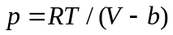的状态方程，从 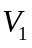 等温可逆膨胀至 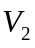，则体系的 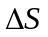 为。
（2）写出下列偏摩尔量的关系式：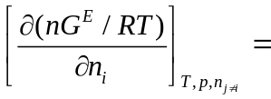，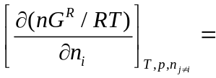, 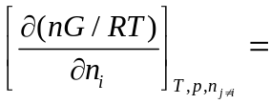。
（3）对于温度为T，压力为P以及组成为{x}的理想溶液，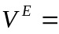____，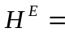____，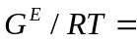____，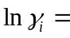____，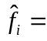____。
（4）Rankine循环的四个过程是： ， ， ，
，。
（5）纯物质的临界点关系满足，，van der Waals方程的临界压缩因子是____，常见流体的临界压缩因子的范围是__。

二、（5×6=30分）简答题（简明扼要，写在以下空白处）
（1）简述如何通过水蒸汽表计算某一状态下水蒸汽的剩余焓和逸度（假定该温度条件下表中最低压力的蒸汽为理想气体）。

（2）简述偏心因子的定义、提出偏心因子的目的、以及混合物偏心因子的表示方法。

（3）某二元液体混合物的超额Gibbs函数是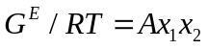（A为常数），且已知两个纯组分的饱和蒸汽压分别为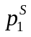，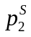，求各组分的活度系数（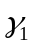，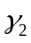）、逸度系数（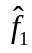，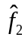）、Henry系数（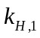，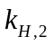）。

（4）对于中低压下二元混合物的汽液平衡，简述实际工程中泡点温度与组成的计算过程。

（5）Virial 方程可表示为：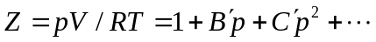，或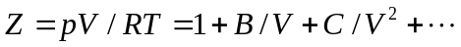。两式中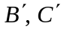的和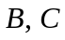符合对应点关系。试
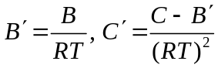

三、（16分）分析题
空气以大约2MPa的压力进入等温压缩机（1→2），压缩至约20MPa的高压（2→3），然后进入换热器，经等压冷却温度降低（3→4），再通过节流膨胀（4→5）后至状态点5（湿蒸汽），进入分流器中使空气中的饱和液体（6）和饱和蒸汽（7）分离开来，液体作为产品被移出，而饱和蒸汽回流至一换热器，用于冷却从压缩机出来的高压气体而自身被加热到状态点8，并且与补充的新鲜空气1混合成状态2，再进入压缩机重新进行液化循环。试根据以上描述：（1）在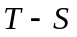图和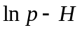图画出该过程并标明各个状态点；（2）写出熵平衡和㶲平衡方程。

四、（2×10=20分）计算题
（1）在给定温度和压力下，二元体系的焓值可用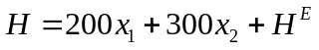表示，式中的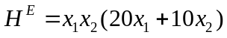，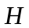和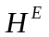的量纲为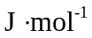。试求其偏摩尔焓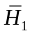 和 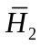以及超额偏摩尔焓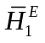 和 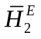的表达式，并计算纯物质的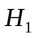 和 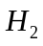，以及无限稀释条件下的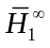 和 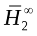。

（2）某二元溶液，以纯组分作为标准态时其活度系数与组成的表达式为：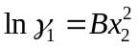，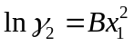，其中B仅是温度的函数。假定在相当的温度范围内，两组分之饱和蒸汽压的比值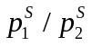几乎不变。（1）试确定此二元溶液不产生共沸点的B值范围；（2）如果产生共沸点，求共沸点组成。

